L'Adorazione dei Pastori (nota anche come Natività) è un capolavoro conservato nella prima cappella a sinistra del Santuario della Madonna della Pioggia.
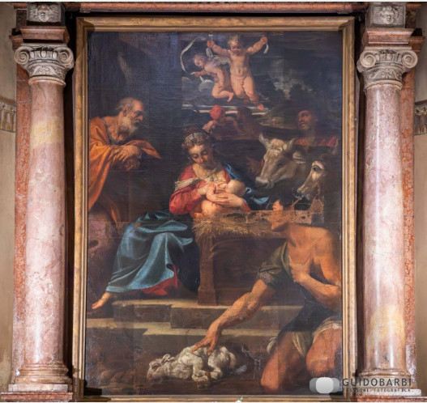
[SPLIT_BLOCK:AdorazionePastori.jpg]

Artista e Datazione
Realizzata intorno al 1595, l'opera reca la firma di Agostino Carracci (Bologna, 1557 – Parma, 1602). Agostino, teorico e mente intellettuale della famiglia, fondò a Bologna la celebre Accademia degli Incamminati insieme al fratello Annibale e al cugino Ludovico, riformando la pittura italiana verso un nuovo naturalismo.
Il "Realismo Eccessivo" e le Critiche del Tempo
Il dipinto è celebre per la sua straordinaria resa del vero e la cura quasi fiamminga dei dettagli. Tuttavia, questa scelta espressiva non fu accolta subito con favore.
Come ricorda lo storiografo barocco Carlo Cesare Malvasia nella sua opera Felsina Pittrice (1678), i contemporanei rimase sconcertati di fronte al naturalismo "popolano" dei Carracci. All'epoca, dipingere i pastori con volti segnati dalla fatica, abiti umili o dettagli fisici troppo veritieri (come i famosi piedi callosi contestati a San Francesco in altre pale carraccesche) veniva considerato un dettaglio "eccessivo" e privo di decoro religioso.
Per la critica moderna, invece, questo linguaggio spoglia la scena sacra da ogni retorica, ponendo l'evento divino nella quotidianità e rendendo i Carracci i grandi pionieri della pittura barocca europea.
Aneddoti e Curiosità
- Agostino l'Incisore: Agostino non era solo un pittore, ma uno dei più grandi incisori del Rinascimento e del Barocco. La sua perizia nel disegno tecnico e nella resa della luce si riflette chiaramente nei contrasti chiaroscurali dell'opera, dove la luce sembra sprigionarsi direttamente dal Bambino Gesù per illuminare i volti ruvidi dei pastori.
- I Signori del Dettaglio: Rispetto al fratello Annibale (più d'impatto ed emotivo) e al cugino Ludovico (più patetico e drammatico), Agostino era il "dotto" del gruppo: studiò attentamente l'anatomia, la prospettiva e le fonti classiche, riversando in quest'opera un equilibrio compositivo perfetto.
Il Dramma della Guerra e il Restauro
Durante la Seconda Guerra Mondiale, la chiesa fu colpita dai bombardamenti alleati che provocarono un devastante incendio all'interno della cappella. L'opera rischiò di andare distrutta per sempre: la tela subì gravi danni da calore, fumo e bruciature. Il successivo restauro è riuscito a restituire ai bolognesi la visibilità del dipinto, lasciando tuttavia sulla superficie pittorica le cicatrici visibili della storia e della memoria cittadina.

Tabella delle Fonti e Certificazione
Affermazione del testo | Fonte Certificata
L'Adorazione dei Pastori nella prima cappella a sinistra è opera di Agostino Carracci, databile intorno al 1595. | Ministero della Cultura - Soprintendenza Beni Artistici di Bologna / Bologna Online
Il marcato realismo e il naturalismo dei Carracci furono criticati dai contemporanei per mancanza di decoro, come documentato da Carlo Cesare Malvasia nel "Felsina Pittrice" (1678). | Carlo Cesare Malvasia, "Felsina Pittrice" (1678) / Storiografia dell'Arte Italiana
Agostino Carracci fu, con Annibale e Ludovico, fondatore dell'Accademia degli Incamminati e celebre maestro incisore. | Dizionario Biografico degli Italiani - Treccani
Il dipinto fu gravemente danneggiato da un incendio causato dai bombardamenti della Seconda Guerra Mondiale e successivamente restaurato. | Archivio Storico Arcidiocesi di Bologna / Catalogo Beni Culturali

